**МИНИСТЕРСТВО ЦИФРОВОГО РАЗВИТИЯ,**

**СВЯЗИ И МАССОВЫХ КОММУНИКАЦИЙ РОССИЙСКОЙ ФЕДЕРАЦИИ**

**ФЕДЕРАЛЬНОЕ ГОСУДАРСТВЕННОЕ БЮДЖЕТНОЕ ОБРАЗОВАТЕЛЬНОЕ УЧРЕЖДЕНИЕ ВЫСШЕГО ОБРАЗОВАНИЯ**

**«САНКТ-ПЕТЕРБУРГСКИЙ ГОСУДАРСТВЕННЫЙ УНИВЕРСИТЕТ ТЕЛЕКОММУНИКАЦИЙ ИМ. ПРОФ. М.А. БОНЧ-БРУЕВИЧА»**

**(СПбГУТ)**

2.12 2024 г**. №** __________

Факультет Кибербезопасности

Кафедра Защищенных систем связи

# Отчет по лабораторной работе №7

«Коллекции»

**по дисциплине «Разработка защищённого программного обеспечения»**

Выполнил студент гр. ИКБ-31  
Вавилин Сергей Максимович

Принял ст.преп.

Цветков А.Ю.

# Основная задача

**Цель лабораторной работы**

1. Получить навыки работы со стандартными структурами данных в Java

**Используемое программное обеспечение**

1. JDK 1.5 и выше
2. Интегрированная среда разработки на Java

**Задание**

1. Создать небольшой словарь на основе Map, ключ которого – слово на одном языке, а значение – список List вариантов перевода этого слова на другой язык
2. Проверить работу словаря
3. Собрать исполняемый jar и отправить на проверку
4. Приложение должно обрабатывать аргументы командной строки и выводить на экран результирующий объект списка List вызовом метода toString()
5. Приложение должно обязательно иметь переводы, указанные в задании. В тексте задания построчно указываются исходные слова для перевода и их варианты переводов

**Вариант задания**

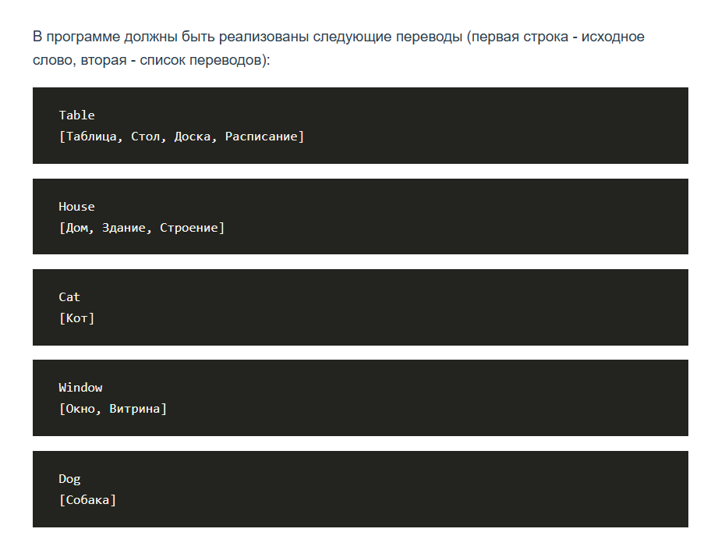

**Листинг программы**

*import java.util.*;*

*public class Main {*

*public static void main(String[] args) {*

*if (args.length == 0) {*

*System.out.println("Error");*

*return;*

*}*

*String key = args[0];*

*Map<String, List<String>> dict = new HashMap<>();*

*dict.put("Table", Arrays.asList("Таблица", "Стол", "Доска", "Расписание"));*

*dict.put("House", Arrays.asList("Дом", "Здание", "Строение"));*

*dict.put("Cat", Arrays.asList("Кот"));*

*dict.put("Window", Arrays.asList("Окно", "Витрина"));*

*dict.put("Dog", Arrays.asList("Собака"));*

*if (dict.containsKey(key)) {*

*System.out.println(dict.get(key).toString());*

*} else {*

*for (Map.Entry<String, List<String>> entry : dict.entrySet()) {*

*if (entry.getValue().contains(key)) {*

*System.out.println(entry.getKey());*

*return;*

*}*

*}*

*}*

*}*

*}*

**Вывод**

Были изучены библиотеки работы с словарями и списками, изучено их объединения и использование.

# Дополнительная задача

**Цель лабораторной работы**

1. Получить навыки работы со стандартными структурами данных в Java

**Используемое программное обеспечение**

1. JDK 1.5 и выше
2. Интегрированная среда разработки на Java

**Задание**

1. Создать небольшой словарь на основе Map, ключ которого – слово на одном языке, а значение – список List вариантов перевода этого слова на другой язык
2. Проверить работу словаря
3. Собрать исполняемый jar и отправить на проверку
4. Приложение должно обрабатывать аргументы командной строки и выводить на экран результирующий объект списка List вызовом метода toString()
5. Приложение должно обязательно иметь переводы, указанные в задании. В тексте задания построчно указываются исходные слова для перевода и их варианты переводов

**Вариант задания**

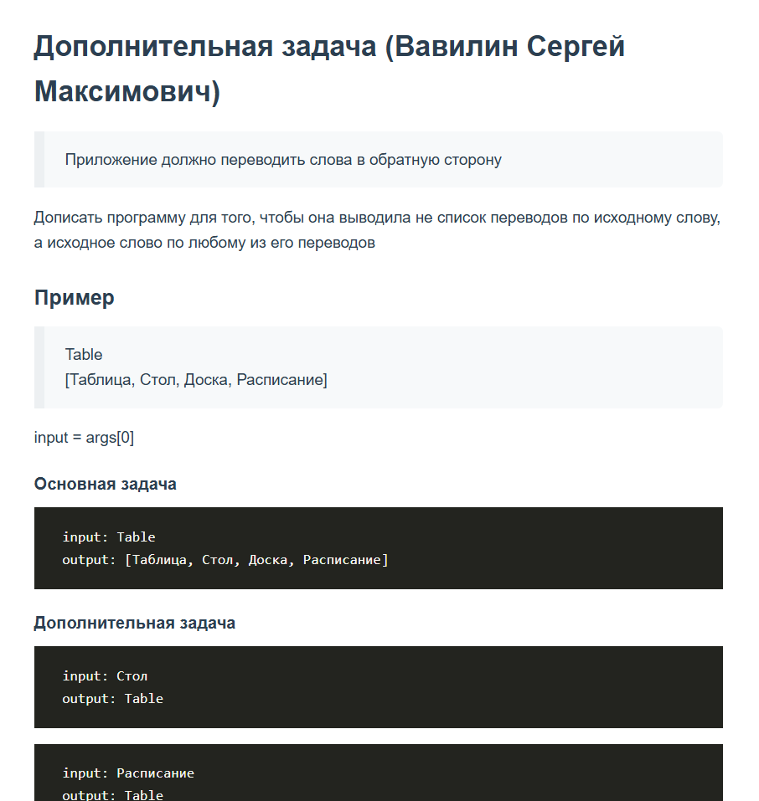

**Листинг программы**

*import java.util.*;*

*public class Main {*

*public static void main(String[] args) {*

*if (args.length == 0) {*

*System.out.println("Error");*

*return;*

*}*

*String key = args[0];*

*Map<String, List<String>> dict = new HashMap<>();*

*dict.put("Table", Arrays.asList("Таблица", "Стол", "Доска", "Расписание"));*

*dict.put("House", Arrays.asList("Дом", "Здание", "Строение"));*

*dict.put("Cat", Arrays.asList("Кот"));*

*dict.put("Window", Arrays.asList("Окно", "Витрина"));*

*dict.put("Dog", Arrays.asList("Собака"));*

*if (dict.containsKey(key)) {*

*System.out.println(dict.get(key).toString());*

*} else {*

*for (Map.Entry<String, List<String>> entry : dict.entrySet()) {*

*if (entry.getValue().contains(key)) {*

*System.out.println(entry.getKey());*

*return;*

*}*

*}*

*}*

*}*

*}*

**Вывод**

Исследованы возможности библиотек для работы со словарями и списками, включая их интеграцию и практическое использование.